ПРИЛОЖЕНИЕ № 3
к постановлению администрации
муниципального образования
город Краснодар
от 25.01.2019 № 341

«ПРИЛОЖЕНИЕ № 759
к постановлению администрации
муниципального образования
город Краснодар
от 16.04.2014 № 2389

СХЕМА
границ прилегающей и (или) дополнительной территории на карте-плане территории с топографической основой М 1:2000 муниципального бюджетного общеобразовательного учреждения муниципального образования город Краснодар средней общеобразовательной школы № 61 по ул. Наримановской, 28 в х. Ленина Пашковского сельского округа муниципального образования город Краснодар

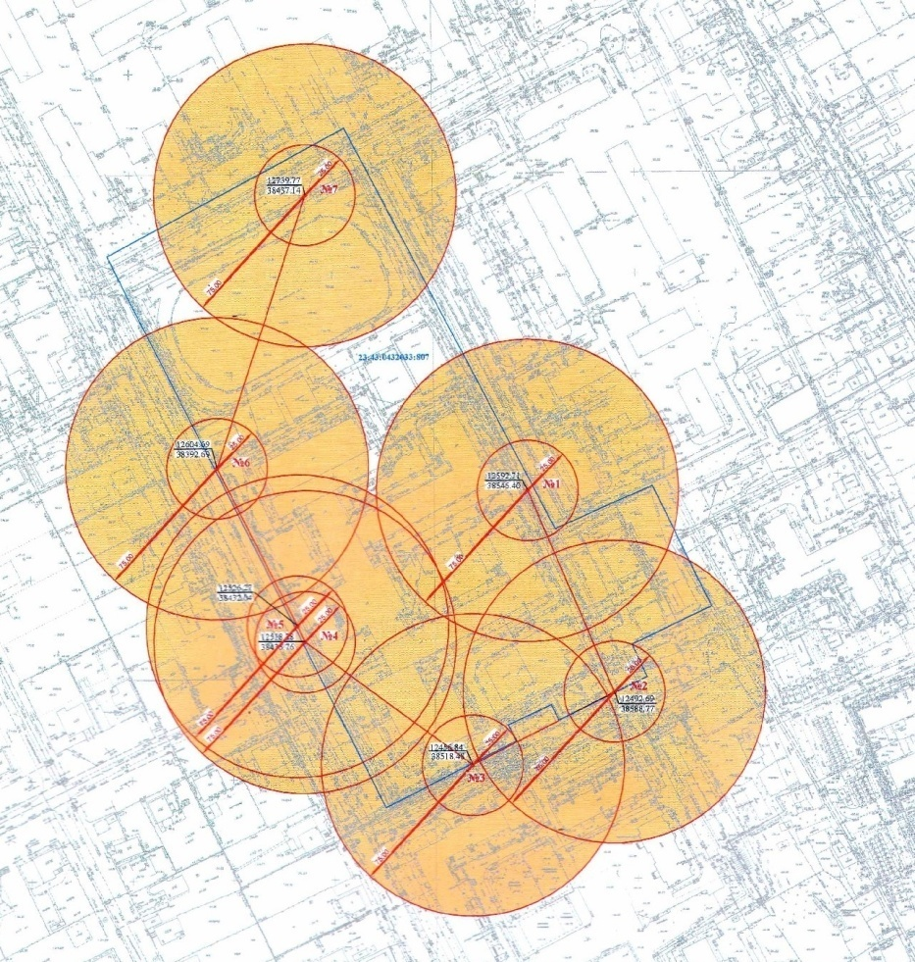»

Директор департамента архитектуры
и градостроительства администрации
муниципального образования город Краснодар В.И.Цой

